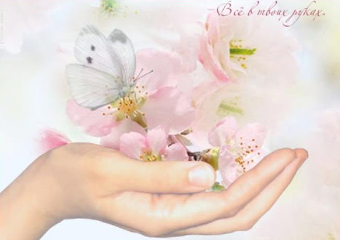
Здравствуйте, дорогие ребята!
Вот и подошёл к концу этот учебный год. Для кого то он был лёгким и весёлым, для кого то не очень, для всех нас необычным. Какой будет следующий, покажет время. Давайте подведём итог и помечтаем. Послушайте одну притчу.
Жил когда-то мудрец, который знал всё. Один человек захотел доказать, что мудрец знает не совсем всё. Зажав в ладонях бабочку, он спросил: «Скажи, мудрец, какая бабочка у меня в руках: мёртвая или живая?» А сам думает: «Скажет живая – я её омертвлю, скажет мёртвая – выпущу». Мудрец, подумав, ответил: «Всё в твоих руках».
Как вы думаете, почему он так сказал?
- Слова мудреца «все в твоих руках» имеют глубокий смысл. Каждый человек творит свою судьбу. Все в ваших руках! И каждый сделает свою жизнь такой, какой сам захочет. .Одни люди могут в трудной, и, казалось бы, нерешаемой, ситуации, проявить смелость, уверенность, а другие- опустить руки и смириться.
Но в жизни всегда найдется человек, который протянет руку помощи, поможет в трудную минуту, только нужно попросить. Ведь жизнь это великий дар, и как бы она не была трудна и сложна, она прекрасна!
Я предлагаю каждому нарисовать солнце и на каждом лучике написать то о чем вы мечтаете. Ну что, получилось? Теперь прикрепите это солнце у себя над столом и прилагайте все усилия, чтобы ваши мечты сбылись! Ведь о невозможном кто мечтает, тот невозможное совершает! Все в ваших руках!

Прекрасна жизнь! - чиста, светла.  Но мир не без изъянов.  В нём много пошлости и зла,  И хамства, и обманов.  А завтра будет лучше, чем вчера!  Я так решила. Точно так и будет.  И новая пришедшая весна  В водовороте волн меня закрутит.  Я вырасту еще на целый год, | Немного стану старше и мудрее…  Да, будет так! А не наоборот.  Я это знаю. И я в это верю  «А завтра будет лучше, чем вчера!» —  Как заклинание, сто раз вновь повторяю.  И каждый день я с чистого листа,  Как новый стих, все время, начинаю!
Воспитатель Редько Е.В.

